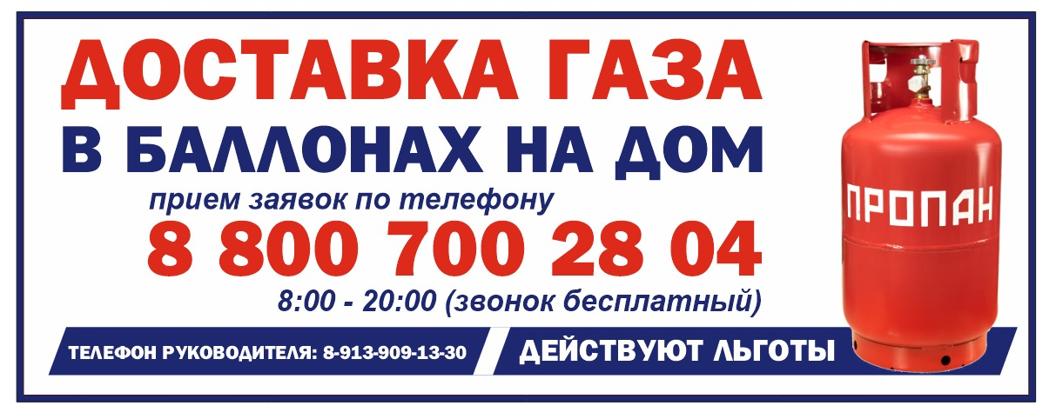

Доставка газа в баллонах  8 800 700 28 04 | Доставка газа в баллонах  8 800 700 28 04 | Доставка газа в баллонах  8 800 700 28 04 | Доставка газа в баллонах  8 800 700 28 04 | Доставка газа в баллонах  8 800 700 28 04 | Доставка газа в баллонах  8 800 700 28 04 | Доставка газа в баллонах  8 800 700 28 04 | Доставка газа в баллонах  8 800 700 28 04 | Доставка газа в баллонах  8 800 700 28 04 | Доставка газа в баллонах  8 800 700 28 04 | Доставка газа в баллонах  8 800 700 28 04

